**PELATIHAN PROSES ASUHAN GIZI TERSTANDAR BAGI PETUGAS PUSKESMAS**

**Rahma Labatjo1*, Imran Tumenggung2, Mahyudin Bami3**

1Jurusan Gizi Poltekkes Kemenkes Gorontalo

2Jurusan Gizi Poltekkes Kemenkes Gorontalo

3Jurusan Gizi Poltekkes Kemenkes Gorontalo

[rahma.labatjo@gmail.com](mailto:rahma.labatjo@gmail.com), [imrantumenggung@poltekkesgorontalo.ac.id](mailto:imrantumenggung@poltekkesgorontalo.ac.id), mahyudinbami@poltekkesgorontalo.ac.id

|  |  |  |
| --- | --- | --- |
| **ABSTRAK** | | |
| **Abstrak**:Profesi gizi harus menerapkan standar pelayanan gizi untuk dapat memberikan pelayanan yang optimal, terstandar dan profesional. Oleh karena itu diperlukan peningkatan pengetahuan dan ketrampilan melalui pendidikan berkelanjutan melalui pelatihan pelatihan dalam rangka meningkatkan Sumber Daya Manusia. Penguasaan konsep yang didasari oleh ilmu yang benar dan *up to date* mutlak diperlukan oleh profesi gizi dalam menjalankan tugasnya sehari – hari. Tujuan PKM adalah untuk meningkatkan kemampuan ahli gizi puskesmas dalam melakukan asuhan gizi terstandar di komunitas. PKM akan dilaksanakan di Puskesmas Kabila dengan target pelatihan adalah tenaga ahli gizi yang ada di Puskesmas Kabila Kabupaten Bone Bolango Provinsi Gorontalo. PKM dilaksanakan pada tahun 2021. Hasil pre dan post-test menunjukkan adanya peningkatan pengetahuan ahli gizi puskesmas dalam menyusun PAGT sebanyak 59%. sedangkan hasil uji t-test berpasangan, terdapat perbedaan pengetahuan sebelum dan sesudah pelatihan dilakukan (*p-value =* 0,0007). Luaran wajib PKM berupa peningkatan kapasitas tenaga ahli gizi dalam melaksanakan asuhan gizi terstandar di komunitas dan publikasi hasil kegiatan di jurnal ilmiah.  **Kata Kunci:** *asuhan gizi; puskesmas; ahli gizi.*  ***Abstract:*** *The nutritionist professionals must apply nutritional service standards to be able to provide optimal, standardized and professional services. Therefore, it is necessary to increase knowledge and skills through continuing education. The purpose of the training is to improve the ability of nutritionists to provide standardized nutrition care in the community. The training is held at the Kabila Health Center with the target of training is nutritionists at the Kabila Health Center, Bone Bolango Regency, Gorontalo Province. The results of the pre and post-test show an increase in the knowledge of health center nutritionists by 59%. while the results of the paired t-test, there was a difference in knowledge before and after the training was carried out (p-value = 0.0007). The mandatory output of the training is in the form of increasing the capacity of nutritionists in carrying out standardized nutrition care in the community and publishing the results of activities in scientific journals.*  ***Keywords:*** *nutrition care; community health center; nutritionists.* | | |
|
| **C:\Users\WINDOWS 7\Music\OJSQ\JMM\qr-code-JMM copy.jpg** | **Article History:**  Received: DD-MM-20XX  Revised : DD-MM-20XX  Accepted: DD-MM-20XX  Online : DD-MM-20XX | C:\Users\WINDOWS 7\Documents\Indeksi\88x31.png  *This is an open access article under the*  ***CC–BY-SA*** *license* | |

1. **LATAR BELAKANG**

Pelayanan asuhan gizi berkualitas adalah pelayanan gizi yang berorientasi kepada masalah gizi pasien/klien yang diberikan pada waktu yang tepat, dengan cara yang benar oleh tenaga profesional, meliputi pemberian diet, edukasi, konseling sesuai dengan masalah dan kebutuhan gizi pasien/klien serta terdokumentasi. Hasil asuhan gizi seharusnya dapat diprediksi dan terukur. Oleh karena itu, dibutuhkan proses asuhan gizi terstandar dalam melakukan pelayanan asuhan gizi.

Asuhan gizi diutamakan pada klien atau pasien yang beresiko mengalami masalah gizi (Rustika, Sakka, & Zainuddin, 2018). Proses asuhan gizi yang dimulai dengan adanya *screening* gizi yang bertujuan untuk menilai resiko terjadinya masalah gizi. Hasil penapisan gizi yang dilakukan hasilnya ditindaklanjuti dengan pemberian asuhan gizi yang sesuai dengan masalah gizi masing-masing klien (Handayani et al., 2016). Tindak lanjut hasil penapisan gizi berupa intervensi gizi yang ditentukan setelah adanya diagnosa gizi (Ningtyas, Sudardjo, Nafisah, Sukarlin, & Kusumastuty, 2019). Intervensi gizi yang mencakup intervensi diet dan juga konseling gizi.

Sejak tahun 2003, American Dietetic Association (ADA) menyusun Standardized Nutrition Care Process (SNCP) atau Proses Asuhan Gizi Terstandar (PAGT). Proses ini merupakan suatu proses terstandar, dengan menggunakan bahasa / terminologi baku (Kusumaningrum & Kusumadewi, 2019). Tujuan PAGT ini agar tenaga gizi dapat memberikan pelayanan asuhan gizi dengan kualitas tinggi, aman dan efektif serta hasil yang dicapai dapat diprediksi lebih terarah. *Nutrition Care* *Process* (NCP) merupakan metode sistematis bagi ahli gizi untuk dapat berpikir kritis dan membuat keputusan dalam menyediakan asuhan gizi yang berkualitas (Lacey & Pritchett, 2003).

Profesi gizi harus menerapkan standar pelayanan gizi untuk dapat memberikan pelayanan yang optimal, terstandar dan professional. Pelayanan gizi yang optimal berkontribusi positif terhadap kesembuhan dan lama rawat serta kepuasan klien terhadap profesi ahli gizi (Abdurrachim & Eliyanti, 2016). Oleh karena itu diperlukan peningkatan pengetahuan dan ketrampilan melalui pendidikan berkelanjutan melalui pelatihan pelatihan dalam rangka meningkatkan Sumber Daya Manusia. Penguasaan konsep yang didasari oleh ilmu yang benar dan *up to date* mutlak diperlukan oleh profesi gizi dalam menjalankan tugasnya sehari – hari dan meningkatkan kualitas layanan gizi (Sulistiyanto, Handayani, & Rustiana, 2017).

Undang-undang Aparatur Sipil Negara nomor 5 tahun 2014 mengamanatkan bahwa setiap pegawai memiliki hak dan kesempatan untuk mengembangkan kompetensi, yaitu meliputi kompetensi teknis yang diukur dari tingkat dan spesialisasi pendidikan, pelatihan teknis fungsional dan pengalaman bekerja secara teknis. Kebijakan dalam UU ASN yaitu mewajibkan Pegawai Negeri Sipil mengikuti pendidikan dan pelatihan (diklat) minimal 20 jam per tahun sehingga kemampuan PNS meningkat (Presiden RI, 2014).

Pelatihan PAGT diperlukan bagi tenaga gizi agar memperoleh pengetahuan, sikap dan keterampilan dalam memberikan pelayanan asuhan gizi yang terstandar dan diterapkan di semua fasilitas pelayanan kesehatan untuk meningkatkan konsistensi dan kualitas asuhan gizi. Sehingganya diharapkan adanya *shifted paradigm from medical centred to patient centred care* demi terwujudnya *patient safety*.

Riskesdas tahun 2018 menunjukkan bahwa prevalensi masalah gizi kurang, gizi lebih, pendek dan sangat pendek pada anak balita di provinsi Gorontalo lebih tinggi dibandingkan dengan angka nasional yaitu 19,3%, 4,7%, 12,7% dan 19,8% (Badan Penelitian dan Pengembangan Kesehatan, 2019). Prevalensi penyakit degeneratif seperti diabetes mellitus, penyakit jantung dan hipertensi pun lebih besar angkanya dibandingkan dengan skala nasional, yaitu sebesar 1,7%; 2,0%; dan 10,11% (Badan Penelitian dan Pengembangan Kesehatan, 2019). Hal tersebut menjadi tantangan bagi profesi gizi untuk memecahkan masalah sesuai dengan perannya. NCP atau PAGT adalah konsep untuk memecahkan masalah yang sistematis dimana profesi gizi dituntut dapat berpikir kritis dan membuat keputusan yang tepat, terkait memecahkan masalah-masalah gizi dan dapat melaksanakan asuhan gizi yang berkualitas, aman, dan efektif. PAGT tidak hanya dapat diterapkan untuk proses asuhan gizi rawat inap maupun rawat jalan di Rumah Sakit, akan tetapi dapat juga diterapkan pada asuhan gizi di tingkat pelayanan kesehatan pratama seperti di puskesmas.

Berdasarkan analisis situasi dan adanya *brain storming* dengan ahli gizi dan Kepala Puskesmas Kabila, beberapa hal yang dianggap sebagai masalah prioritas yang harus ditangani antara lain adalah:

1. Pengetahuan tentang PAGT yang dimiliki oleh petugas gizi puskesmas di wilayah kerja Puskesmas Kabila kabupaten Bone Bolango masih terbatas.
2. Pengetahuan mengenai ilmu gizi mutakhir mengenai stunting yang dimiliki oleh petugas gizi di wilayah kerja Puskesmas Kabila kabupaten Bone Bolango masih sangat minim.
3. Penguasaan teknik asuhan gizi belum sesuai standar penyusunan NCP yang baik dan benar.
4. Minimnya referensi tentang asuhan gizi terstandar.

Berdasarkan latar belakang tersebut, tim PkM Jurusan Gizi Poltekkes Kemenkes Gorontalo memandang perlu untuk memfasilitasi dengan menyelenggarakan pelatihan PAGT yang difokuskan sebagai upaya pencegahan dan penanganan stunting sebagai salah satu sarana untuk meningkatkan kompetensi tenaga gizi puskesmas. Kegiatan ini termasuk dalam skema pengabdian masyarakat program kemitraan masyarakat. Mitra yang dimaksudkan adalah petugas gizi yang ada di Puskesmas Kabila. Peran mitra dalam hal ini adalah sebagai peserta yang akan menerima manfaat dari kegiatan pelatihan yang akan dilakukan. Selain itu pula, mitra dapat berkontribusi sebagai perpanjangan tangan dari tim PkM dalam hal peningkatan layanan gizi yang berbasis ilmu mutakhir.

1. **METODE PELAKSANAAN**

**Sasaran Pengabdian**

Sasaran pelaksanaan pengabdian ini adalah petugas gizi yang berada di Puskesmas Kabila Kabupaten Bone Bolango Provinsi Gorontalo. Petugas gizi yang menjadi peserta terdiri atas PNS dan non-PNS.

**Urutan Pelaksanaan Pengabdian**

Dalam pelatihan ini, metode yang digunakan adalah pelatihan dengan strategi kronologis. Strategi ini dilakukan dengan cara memberikan sesuatu secara bertahap, mulai tahap yang ringan, hingga tahap yang lebih berat. Metode pelaksanaan kegiatan yang digunakan dalam kegiatan PkM ini adalah pemberian materi secara tanya jawab melalui diskusi aktif, pendampingan, dan praktek langsung. Adapun langkah-langkah pelaksanaan *Pelatihan Proses Asuhan Gizi Terstandar Komunitas bagi Petugas Gizi di Puskesmas Kabila Kabupaten Bone Bolango* yang dilakukan kepada mitra antara lain sebagai berikut.

1. **Tahap I**

Tahap I adalah tahap tanya jawab dan diskusi. Pada tahap I ini, beberapa peserta pelatihan diminta untuk menyampaikan pengalaman dalam melakukan asuhan gizi pada penderita stunting dan menganalisis beberapa contoh kasus malnutrisi dan penyakit tidak menular. Hal ini dilakukan untuk mengukur pengetahuan peserta pelatihan tentang PAGT.

1. **Tahap II**

Tahap II adalah pemberian materi. Dalam hal ini, materi yang diberikan merujuk pada buku Pedoman Proses Asuhan Gizi Puskesmas (Kementerian Kesehatan RI, 2020).

1. Materi Dasar
2. Kebijakan Proses Asuhan Gizi
3. Manajemen Asuhan Gizi Puskesmas
4. Konsep Dasar Proses Asuhan Gizi Masyarakat
5. Materi Inti
6. Asesmen Gizi Komunitas.
7. Penentuan Diagnosis Gizi Komunitas.
8. Intervensi Gizi Komunitas.
9. Monitoring dan Evaluasi Gizi Komunitas.
10. *Case Study*

Materi tersebut disampaikan dalam bentuk ceramah. Setelah penyampaian materi pelatihan tersebut, peserta diberi kesempatan untuk bertanya. Peserta diberi kesempatan untuk menyampaikan berbagai kendala yang kerap dirasakan saat melakukan PAGT, termasuk ketidaksesuaian antara teori dan pengalaman penyusunan PAGT yang selama ini dibuat. Pada tahap ini tim PkM tidak sekadar memberikan jawaban, tetapi juga solusi berkaitan dengan persoalan yang dihadapi sehingga diharapkan peserta lebih menguasai keterampilan penyusunan PAGT yang sesuai standar.

1. **Tahap III**

Tahap III adalah praktek penyusunan PAGT. Pada tahap ini, peserta diminta berkelompok untuk praktek menyusun PAGT yang difokuskan pada balita dengan masalah stunting. PAGT yang disusun berdasarkan contoh kasus masalah gizi dan disesuaikan dengan program kerja yang dilaksanakan di puskesmas.

1. **Tahap IV**

Pada tahap IV, peserta melakukan presentasi dan diskusi mengenai PAGT yang telah disusun. Pada tahap ini, tim PkM berperan sebagai fasilitator dalam diskusi dinamis. Tim PkM meluruskan pendapat yang keliru serta mengoreksi kesalahan dalam penyusunan PAGT yang berkembang selama proses diskusi berlangsung dengan memberikan *expert judgement*.

1. **Tahap V**

Tahap V merupakan tahap praktek di lapangan. Pada tahap ini peserta melakukan praktek pelaksanaan PAGT di tempat kerja masing-masing. Tim PkM berperan sebagai *supervisor* yang bertugas mengamati serta mencatat perkembangan peserta dalam melakukan PAGT komunitas. Tim PkM melanjutkan pemantauan dengan menggunakan media *Whatsapp* disebabkan oleh adanya kondisi pandemik Covid-19.

1. **Tahap VI**

Tahap VI merupakan tahap evaluasi berupa penilaian hasil pre dan post-test.

1. **HASIL DAN PEMBAHASAN**

Pelaksanaan kegiatan PkM oleh tim Pengabmas Jurusan Gizi tahun 2021 berjalan dengan lancar walaupun sempat tertunda oleh karena adanya kondisi pandemik Covid-19. Kegiatan PkM yang semula direncanakan dilaksanakan pada bulan Maret 2021, terlaksana pada bulan September 2021.

Kegiatan pemberian pelatihan berupa materi dan praktek penyusunan PAGT dilaksanakan selama tiga hari dan bertempat di *Domestique café and resto* Kota Gorontalo. Pemilihan tempat pelatihan didasarkan atas pertimbangan tempat pertemuan yang memadai sesuai dengan jumlah peserta dan penerapan protokol kesehatan. Kegiatan ini diikuti oleh 10 orang peserta yang merupakan tenaga ahli gizi Puskesmas Kabila baik yang berstatus PNS dan non-PNS.

Sebelum kegiatan pemberian materi dan praktek penyusunan PAGT komunitas dilakukan, tim PkM Jurusan Gizi melakukan diskusi mengenai pengalaman para tenaga gizi dalam hal penerapan PAGT di puskesmas. Diskusi ini dilakukan dengan menggunakan media online berupa *Whatsapp* dikarenakan kondisi pandemik Covid-19. Pada tahapan diskusi ini, para petugas gizi menyampaikan adanya beberapa hal yang terkait dengan penerapan PAGT di puskesmas. Hal-hal tersebut adalah sebagai berikut.

1. Tenaga ahli gizi puskesmas belum menerapkan PAGT baik individu maupun komunitas sebab PAGT bukan merupakan indikator penilaian akreditasi puskesmas.
2. Tenaga ahli gizi puskesmas hanya fokus pada pencapaian SKDN dengan indikator kinerja puskesmas.
3. Belum adanya dokumentasi asuhan gizi bagi balita dengan masalah gizi.
4. Pelatihan mengenai penyusunan PAGT selama ini hanya terbatas bagi ahli gizi di tingkat Dinas Kesehatan setempat.
5. Para ahli gizi puskesmas merasa perlu adanya upaya untuk meningkatkan kemampuan mereka dalam hal penyusunan dan penerapan PAGT.

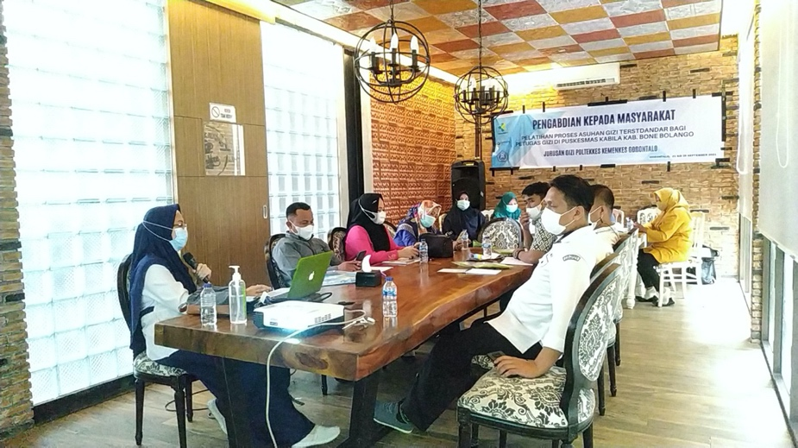

**Gambar 1.** Pelaksanaan Diskusi dan Tanya Jawab

Setelah diskusi, kegiatan selanjutnya adalah pemberian materi PAGT oleh tim PkM. Pemberian materi dilaksanakan bersamaan dengan praktek dan diskusi mengenai penyusunan PAGT baik individu dan komunitas. Tahapan selanjutnya yang direncanakan berupa pendampingan ahli gizi di tempat kerja belum bisa dilaksanakan oleh karena adanya penerapan aturan Pemberlakuan Pembatasan Kegiatan Masyarakat (PPKM) di wilayah Provinsi Gorontalo.

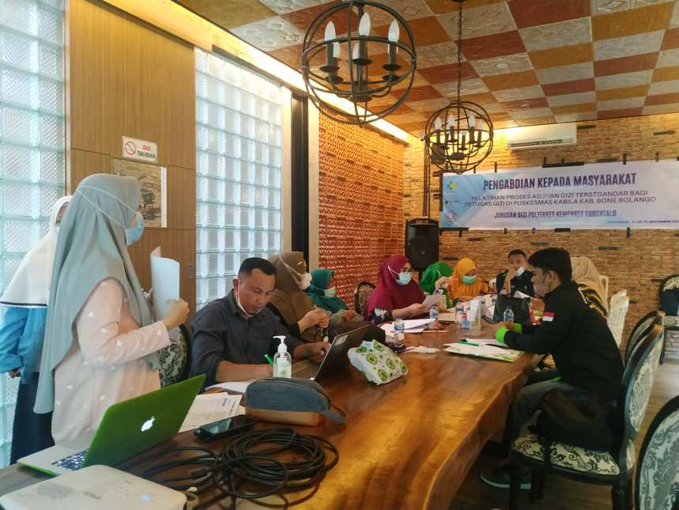

**Gambar 2.** Pemberian Materi PAG Puskesmas

Oleh karenanya, tim PkM menyiasati dengan melakukan pembimbingan melalui media *Whatsapp*. Para ahli gizi dapat berkonsultasi mengenai PAGT dengan tim PkM dengan menggunakan media tersebut. Tim PkM memberikan jangka waktu satu bulan untuk konsultasi dilakukan.

Tahapan terakhir yaitu adanya evaluasi dari hasil kegiatan. Oleh karena belum terlaksananya pendampingan, maka evaluasi kegiatan dilakukan berdasarkan pre dan post-test. Berdasarkan hasil test tersebut, didapatkan kesimpulan bahwa adanya peningkatan pengetahuan peserta mengenai PAGT sebesar 59%. Berdasarkan rencana target capaian peningkatan pemahaman petugas gizi dalam Menyusun PAGT, maka dapat dikatakan bahwa kegiatan PkM telah melampaui target capaian. Selain itu pula, kegiatan PkM yang dilaksanakan oleh tim PkM dapat berkontribusi dalam hal *knowledge transfer* bagi tenaga gizi puskesmas yang minim akan akses mengenai pengetahuan gizi mutakhir.

Berikut ini adalah data penilaian hasil pre dan post-test kegiatan Pelatihan Proses Asuhan Gizi Terstandar bagi Petugas Gizi.

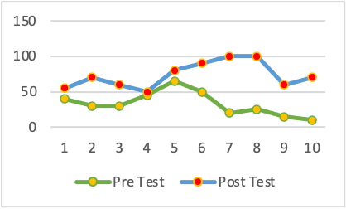

**Grafik 1. Hasil Pre dan Post-Test**

Hasil nilai dari pre dan post-test, didapatkan rata-rata nilai pre-test yaitu 33 dan post-test 73,5. Sedangkan uji T-test berpasangan didapatkan *p-value* 0,0007; sehingga dapat disimpulkan bahwa terjadi peningkatan pengetahuan mengenai PAGT yang signifikan. Pemberian materi pelatihan PAGT dapat dikatakan berhasil meningkatkan pemahaman dan keahlian tenaga gizi puskesmas dalam penyusunan dan penerapan PAGT di puskesmas.

Metode pelatihan yang digunakan berfokus pada diskusi dan pembahasan studi kasus yang terjadi di lapangan. Metode ini dapat meningkatkan pengetahuan maupun keterampilan peserta (Huwriyati, 2013; Tsakitzidis, Olmen, & Royen, 2021). Hasil yang lebih maksimal akan tercapai jika disertai dengan diskusi yang melibatkan multi disiplin ilmu, sebab penyebab masalah gizi bukan hanya melibatkan sektor kesehatan (Risnah, Rosmah, Mustamin, & Sofingi, 2018; Tsakitzidis et al., 2021).

Kegiatan pelatihan sebagai salah satu metode yang bertujuan untuk meningkatkan pengetahuan dan keterampilan terbukti dapat berdampak positif bagi tenaga kesehatan. Hal ini akan lebih memberikan kontribusi jika dilakukan dalam jangka waktu yang lama dan berkelanjutan (Agustin et al., 2019). Oleh karenanya, pihak puskesmas dianjurkan dapat membangun kerjasama yang efektif dengan pihak akademisi dalam rangka peningkatan kapasitas tenaga kesehatan di lapangan.

Penerapan PAGT komunitas bertujuan untuk meningkatkan kualitas layanan gizi termasuk survailans dan intervensi gizi yang dilakukan oleh puskesmas (Kementerian Kesehatan RI, 2020). Program layanan gizi yang dilakukan oleh puskemas memerlukan perencanaan, pelaksanaan, monitoring dan evaluasi. Pada tiap tahapan ini PAGT komunitas dapat dimanfaatkan sebab pada PAGT komunitas diajarkan mengenai skrining, diagnosa, intevensi, monitoring dan evaluasi yang semuanya berfokus pada masalah gizi dan faktor lain yang mempengaruhi, seperti sosial ekonomi dan perilaku.

Keberhasilan pelaksanaan program gizi dipengaruhi beberapa faktor. Faktor yang paling dominan adalah pengetahuan dan keterampilan ahli gizi puskesmas (Kalundang, Mayulu, & Mamuaja, 2017). Ahli gizi puskesmas yang tidak memiliki pengetahuan gizi dan tugas serta fungsi ahli gizi dengan baik, akan meningkatkan resiko untuk kegagalan pencapaian tujuan program gizi yang dilaksanakan oleh puskesmas (Kalundang et al., 2017). Sehingga, adanya pelatihan PAGT komunitas yang dikhususkan untuk ahli gizi puskesmas diharapkan dapat meningkatkan keberhasilan program gizi puskesmas.

1. **SIMPULAN DAN SARAN**

**Kesimpulan**

Kegiatan PkM berupa pelatihan PAGT pada petugas gizi puskesmas dapat meningkatkan pengetahuan dan kemampuan petugas gizi puskesmas dalam menyusun PAGT sesuai dengan permasalahan gizi masyarakat yang ada di wilayah kerja Puskesmas Kabila. Masalah gizi yang menjadi prioritas dalam hal ini adalah stunting pada balita.

**Saran**

Peningkatan layanan gizi di puskesmas dapat terlaksana secara maksimal jika didukung oleh berbagai pihak yang melibatkan unsur pemerintahan, organisasi masyarakat dan akademisi. Dengan demikian, perlu diberikan advokasi kepada pemangku kepentingan yang ada di lingkungan Kabupaten Bone Bolango.

**UCAPAN TERIMA KASIH**

Tim penulis mengucapkan terima kasih kepada Poltekkes Kemenkes Gorontalo yang telah mendanai kegiatan pengabdian ini sehingga terlaksana dengan baik.

**DAFTAR RUJUKAN**

Abdurrachim, R., & Eliyanti, M. (2016). Proses Asuhan Gizi Terstandar (PAGT) Terhadap Tingkat Kepuasan dan Lama HAri Rawat Pasien Anak Infeksi (Studi di Ruang Rawat Inap Anak RSUD Ulin Banjarmasin). *Jurnal Riset Kesehatan*, *5*(2), 98–103.

Agustin, D., Nugraha, S., Suratmi, T., Susanti, F., Wimardhani, Y., Budi, T., & Rahardjo, W. (2019). Basic Long-Term Care Training for Informal Caregivers by the EPA Returnees and Local Trainers in Depok City, West Java, Indonesia. *Journal of International Dental and Medical Research*, *12*(4), 1676–1680. Retrieved from http://www.jidmr.com

Badan Penelitian dan Pengembangan Kesehatan. (2019). *Laporan Nasional RISKESDAS 2018*. Retrieved from http://labmandat.litbang.depkes.go.id/images/download/laporan/RKD/2018/Laporan_Nasional_RKD2018_FINAL.pdf

Handayani, D., Astutik, P., Nurwati, Y., Mahar, M. A., Malang, K., Studi, P., … Brawijaya, U. (2016). Efektifitas Penatalaksanaan Proses Asuhan Gizi Terstandar terhadap Perbaikan Asupan Pasien Sindrom Metabolik di RSUD Sidoarjo. *Efektifitas Penatalaksanaan Proses Asuhan Gizi Terstandar Terhadap Perbaikan Asupan Pasien Sindrom Metabolik Di RSUD Sidoarjo*, 31–39. Retrieved from https://jurnal.unimus.ac.id/index.php/jgizi/article/view/3458

Huwriyati, J. (2013). *Pengaruh Pelatihan dengan Problem Based Learning dan Konvensional terhadap Perilaku Kader dalam Kegiatan Posyandu di Kabupaten Konawe Selatan Provinsi Sulawesi Tenggara*  (Universitas Hasanuddin). Retrieved from http://digilib.unhas.ac.id/uploaded_files/temporary/DigitalCollection/ZjBjMGI0ODViODNiZWQyMTA5ZDk0MGE4OGJjZTIxZmZiZmMyMjAzZg==.pdf

Kalundang, D., Mayulu, N., & Mamuaja, C. (2017). Analisis Faktor-Faktor yang Berhubungan dengan Keberhasilan Tenaga Pelaksana Gizi dalam Melaksanakan Tugas Program Gizi di Puskesmas Kota Manado. *Ikmas*, *2*(4), 44–64.

Kementerian Kesehatan RI. (2020). *Pedoman Proses Asuhan Gizi Puskesmas*. Jakarta: Kementerian Kesehatan RI.

Kusumaningrum, T. P., & Kusumadewi, S. (2019). Model Basis Pengetahuan Diagnosis Gizi Menggunakan Bahasa Terstandar. *Seminar Nasional Informatika Medis*, 79–85.

Lacey, K., & Pritchett, E. (2003). Nutrition Care Process and Model: ADA adopts road map to quality care and outcomes management. *Journal of the American Dietetic Association*, *103*(8), 1061–1072. https://doi.org/10.1016/s0002-8223(03)00971-4

Ningtyas, I., Sudardjo, M. P., Nafisah, N., Sukarlin, S., & Kusumastuty, I. (2019). Efektifitas Asuhan Gizi terhadap Kepatuhan Asupan Natrium dan Protein pada Pasien Hipertensi dengan Gagal Ginjal Kronik di Rsud Dr. Saiful Anwar Malang. *Majalah Kesehatan*, *6*(3), 196–205. https://doi.org/10.21776/ub.majalahkesehatan.2019.006.03.5

Presiden RI. (2014). *Undang-Undang Republik Indonesia nomor 5 Tahun 2014 tentang Aparatur Sipil Negara*. Jakarta.

Risnah, R., Rosmah, R., Mustamin, M., & Sofingi, I. (2018). Pengaruh Pelatihan terhadap Pengetahuan tentang Gizi Buruk dan Interprofessional Collaboration Petugas Puskesmas. *Jurnal Kesehatan*, *11*(1), 61–71. https://doi.org/10.24252/KESEHATAN.V11I1.5030

Rustika, I., Sakka, A., & Zainuddin, A. (2018). Implementasi Proses Asuhan Gizi Terstandar (PAGT) pada Pasien Rawat Inap di RSU Bahteramas Tahun 2018. *Jimkesmas*, *3*(4), 1–7.

Sulistiyanto, A. D., Handayani, O. W. K., & Rustiana, E. R. (2017). Peran Petugas Gizi Dalam Memberikan Pelayanan Asuhan Gizi Pada Pasien Rawat Inap. *Unnes Journal of Public Health*, *6*(2), 75. https://doi.org/10.15294/ujph.v6i2.13776

Tsakitzidis, G., Olmen, J. Van, & Royen, P. Van. (2021). Training in interprofessional learning and collaboration: An evaluation of the interprofessional education program in the scale-up phase in Antwerp (Belgium) . *Zdravstveno Varstvo*, *60*(3), 176–181. https://doi.org/10.2478/SJPH-2021-0025